４．計画の推進に向けて

計画の点検によって得られた課題への対応と計画を着実に推進させるため、以下の取組を進めます。

（１）プロジェクト・マネジメントによる都市整備事業の推進
これまで都市整備部では、インフラ整備等の事業推進にあたり、事業を所管する所管課や土木事務所それぞれにおいて、そのノウハウや技術力を活かして現場管理や計画的な事業進捗を図ってきました。しかしながら、阪神高速大和川線での工法変更を契機に、組織として統一的なマネジメント手法を確立することで、事業の品質だけでなく、職員の技術力や組織力を更に高め、様々な事象により迅速・的確に対応しながら事業を推進できる強くしなやかな組織をめざすこととしました。
具体的には、民間で活用されている「プロジェクト・マネジメント」の視点を取り入れた、いわば都市整備部版の「プロジェクト・マネジメント」を、平成26年度の試行実施を経て平成27年度から全所属で導入し、さらに、大規模な事業を中心に設計成果品を改めて第三者がチェックすることや、学識経験者など専門家の意見を聞く場の設置など、品質や技術力の確保に関する取組を進めております。
引き続き、効果検証によるマネジメント手法の改善を行いながら、組織マネジメントを強化し、適切な事業の推進につなげてまいります。

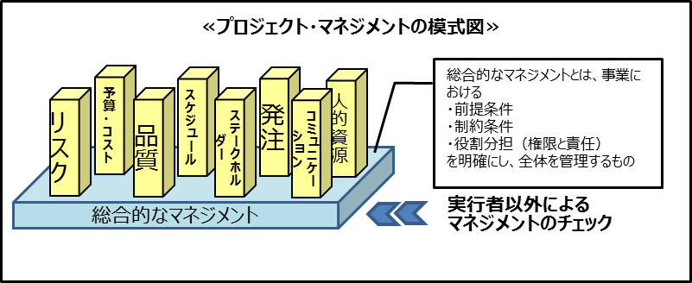
【プロジェクト・マネジメント】
事業の実施に際して、予算や期限といった制約の中で、その事業を予定通りに完了するための計画立案や実行管理のこと。事業に内在するリスクや課題が予見された場合の対応などを予め想定し、組織的に共有することで、事業全体の業務プロセスの向上を図る。

（２）円滑な用地取得の推進
近年のインフラ建設事業の減少に伴い、用地取得に関するノウハウや経験を有する職員が減少し、このままでは事業推進に支障をきたす可能性もあることから、用地取得体制の再構築が喫緊の課題になっています。用地買収が難航し、事業期間が長期化することがないよう、円滑に用地を取得する体制の確保がインフラ整備において必要不可欠です。
このため、府において用地職員の適正な配置や育成等により用地取得のノウハウを有する職員の確保に努めるとともに、土地開発公社を活用し、外部人材の確保に努めるなど土地開発公社の特性を活かした用地取得体制の整備を計画的に推進します。併せて、民間における受託状況や事業内容も十分に見極めながら、その活用方策について模索するなど、持続可能な用地取得の推進を図ります。

〔対応イメージ〕
①用地取得のノウハウを有する職員の確保と育成
②ノウハウや経験を有するOB職員の活用
③民間活用の試行実施として一時的な業務量の増加に対応（業務のピークカット）
〔現在の体制〕
・大阪府が直接行う用地取得
・大阪府土地開発公社（法により代行買収の権限等を有する組織）による代行用地取得
インフラ整備に必要不可欠となる用地取得の推進！

（３）技術の継承と持続可能な人材育成システムの構築
都市整備部では、これまで、職員が培ってきた豊富な経験と日々の技術力の向上により、大規模な事業から生活に密着した事業まで様々な都市整備事業を実施してきました。一方で、建設事業の減少やインフラ整備を担ってきたベテラン職員の一斉退職によるOJTの機会減少などにより、技術力を継承していくことが課題となっています。
このため、若手や中堅職員を対象とする技術研修をより実践的、計画的に行い、技術力の向上を図ります。また、新名神高速道路関連事業や安威川ダム建設事業など大規模な工事現場を活用した実地研修の実施や、若手職員の技術力強化に向けたベテラン職員による技術指導チームの配置、さらには、重要構造物である橋梁のメンテナンスエキスパートの育成など、様々な手法による技術力向上の取組を行うとともに持続可能な人材育成のシステムを構築していきます。
〔年齢構成の推移と今後の見通しイメージ〕
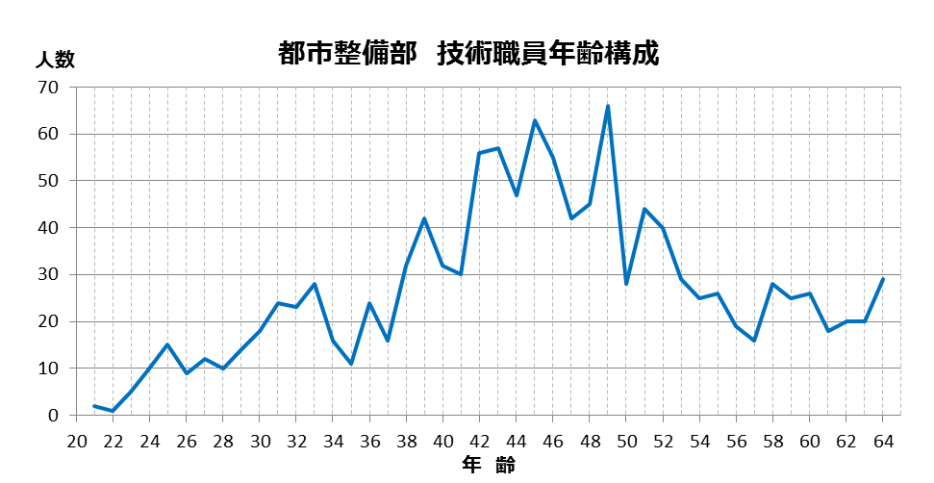

スペシャリストが技術コアとなり
技術力を確保
退 職
（20年後）
中長期
短 期
実践的、計画的な技術研修により、技術を継承
（４）「地域維持管理連携プラットフォーム」の実践
大阪府と市町村等が管理する地域全体のインフラを適切かつ効率的に維持管理することが、府民の安全・安心を確保する上で大変重要であり、維持管理の連携体制を強化する必要があります。
また、平成26年7月の道路法施行規則の一部改正により、橋梁やトンネルなど重要施設の点検が義務化される一方、一部の市町村においては、技術職員や経験の不足から、インフラの維持管理に関する体制が整わない状況も見受けられます。
このため、大阪府では、各土木事務所が中心となり、市町村と大学とも連携を図る「地域維持管理連携プラットフォーム」を設置し、維持管理に関する情報共有や技術力の向上、市町村の技術支援など様々な取組を行い、地域が一体となり、都市インフラの適切な維持管理を推進していきます。

〔地域維持管理連携（イメージ）〕
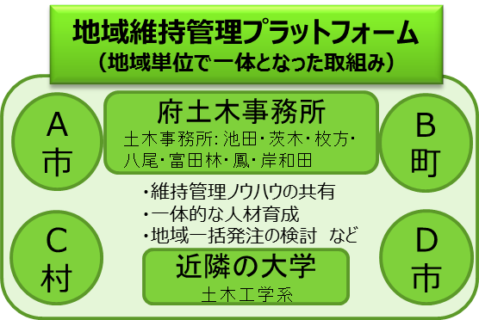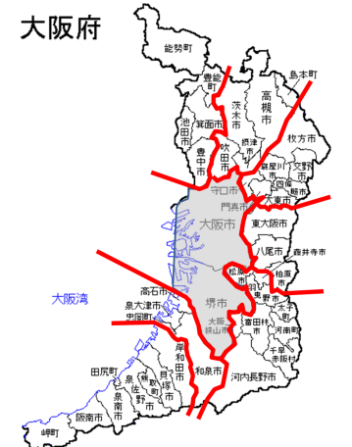
メンバー構成
・土木事務所
・管内市町村
・近畿地方整備局
・大学（府内等）
・学会・協会など民間団体
1)府と市町村との連携
①維持管理ノウハウや情報の共有
②維持管理業務の地域一括発注の検討 など
2)行政と大学との連携
①府・市町村に対する技術的助言
②府・市町村のフィールドやデータを活用した維持管理の共同研究 など
3)府、市町村、大学の連携
①研修などによる一体的な人材育成 など
豊能
三島
北河内
泉北
中河内
泉南

●土木事務所

大阪市
堺市
南河内

